LEGENDE:
Gelb unterlegte Passagen sollten möglichst im Vorfeld geklärt werden!

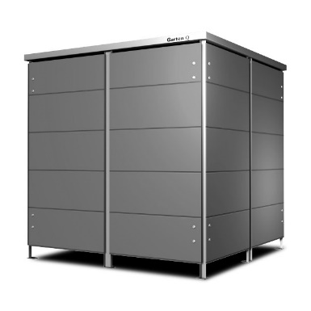
Garten[Q]Various-4:
Unterstand / Einhausung:
Größe: 1,58 m x 1,58 m 1,58 m (B x T x H) (alternativ Höhe 120 cm)
Bedienung: Zugriff von einer bis zwei Seiten (Optional: Doppeltür ohne festen Mittelpfosten)
Türen: Aus wartungsfreiem HPL-Trespa-Meteon-Material
Farbe: Frei wählbar aus Trespa UNI Farbpalette (Alternativ: Frei wählbar aus Standardfarbe oder Wood-Dekor oder Natural / Metallic oder Glastüren)
Design: Gefrästes schmales oder breites Streifendesign
Dach: Flachdach mit Spezial-UV-Dachfolie auf kunststoffbeschichteter Mehrschichtholzplatte mit Alu-Einfassung und Tropfkante (Alternativ: SmartDach mit einer Füllhöhe von 2,5 cm für Zierkies oder Dachbegrünungsmodul und Wasserablauf im Inneren Höhe +12 cm)
Bodenkonstruktion: Aluminium-Füße zum Verschrauben auf ein ebenes Platten- oder Betonfundament.
Rückseite: Mehrschichtholzplatte kunststoffbeschichtet mit Trespa-Verkleidung
Verschließbarkeit: Vorrichtung für Vorhängeschlösser (Alternativ: Mit gleichschließenden Zylinderschlösser ober Mehrkantschlösser)
Lieferung: Mit Aufbauservice auf vorbereiteten Untergrund gemäß Hersteller (Alternativ: Mit Spedition an Bordsteinkannte als Bausatz)
Modellname: Garten[Q]Various-4 oder gleichwertig
Quelle:
Garten-Q GmbH
Eugen-Sänger-Ring 21
85649 München / Brunnthal
Telefon +49/89/244 18 41-0
Fax +49/89/244 18 41-99
Mail: info@garten-q.de
Web: www.garten-q.de

